Санкт-Петербургский политехнический университет Петра Великого

Институт компьютерных наук и технологий

**Кафедра «Компьютерные интеллектуальные технологии»**

**ЛАБОРАТОРНАЯ РАБОТА №5**

**«Реализация программного продукта»**

**Вариант 8**

по дисциплине «Проектирование информационных систем»

Выполнил

студент гр. з3530903/70301 Меретин В.В.

Руководитель

Ст. преподаватель Резединова Е.Ю.

Оценка: _______________

«___» __________ 2020 г.

Санкт-Петербург

2020

# 1. Краткое описание функционала

Программный продукт представляет собой десктопное приложение для работы с документами научно-внедренческого предприятия. Приложение предоставляет возможность удаленной работы с информацией о сотрудниках предприятия, сделанных им выплат и проектов предприятия. Приложение позволяет просматривать, добавлять и удалять информацию в формате пользовательского интерфейса. Удаление информации не поддерживается и доступно только напрямую через работу с базой данных.

# 2. Краткое руководство

## 2.1. Учетные записи

Доступ к работе с базой данных через приложение разрешается только после верификации корректной информации об учетной записи. Информация о записях хранится в базе данных. При успешном открытии подключения, считается что введенные данные корректны.

Для проекта в учебных целях используется бесплатный удаленный хостинг БД remotemysql.com. В связи с ограничениями бесплатного хостинга БД, на данный момент существует только одна учетная запись со следующими данными:

Логин: tLEtNiLFPl

Пароль: 7C4yU9W64O

Для удобства проверки функционала приложения, данные учетной записи уже введены в поля при запуске.

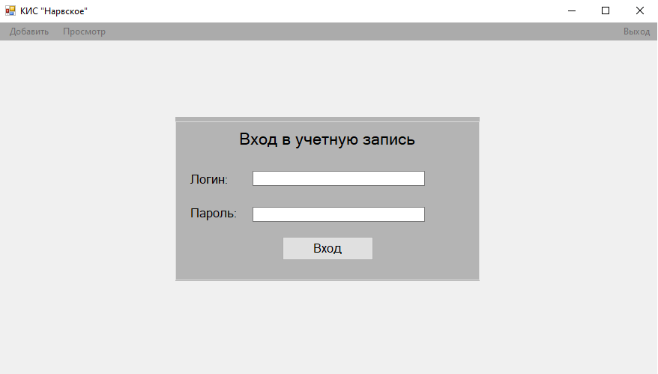

Рис. 1. Форма входа в учетную запись.

## 2.2. Основное меню

После успешного захода в учетную запись, можно взаимодействовать с основным меню. Меню находится в верхней части приложения и имеет следующую иерархию функций:

1. Добавить
   1. Контракт о найме – открывает окно добавления нового сотрудника;
   2. Проектный договор – открывает окно добавления нового проекта;
   3. Выплата – открывает окно добавления новой выплаты сотруднику;
   4. Клиент – открывает окно добавления нового клиента;
2. Просмотр
   1. Сотрудники – выводит на экран сотрудников;
   2. Проекты - выводит на экран проекты;
   3. Выплаты - выводит на экран выплаты сотрудникам;
3. Выход
   1. Из учетной записи – закрывает соединение и возвращает форму логина;
   2. Из программы – закрывает программу.

## 2.3. Окна добавления

После выбора элемента для добавления появляется окно нового элемента. Поля, отмеченные звездочками (*) являются обязательными для заполнения.

При нажатии на кнопку «Отмена» окно закрывается без внесения каких-либо изменений.

При нажатии на кнопку «Добавить» происходит проверка корректности данных, и, при успешной проверке, добавления нового элемента в базу данных.

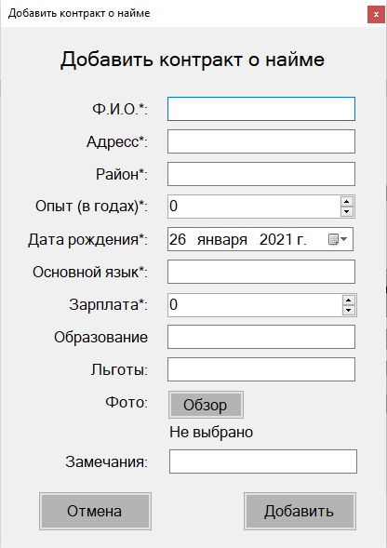

Рис. 2. Форма добавления контракта о найме.

## 2.4. Просмотр элементов

Элементы выводятся в основном окне. Слева от них появляется фильтр, позволяющий искать элементы по определенным условиям.

Помимо краткой информации об элементах, все они содержат кнопку «Редактировать», которая открывает окно редактирования элемента. Окно редактирования выглядит также, как и окно добавления, за исключением того, что все данные уже заполнены на основе существующей информации.

Элементы проектов и сотрудников также содержат кнопку «Подробная информация», при нажатии на которую появляется новое окно с более детальной информацией о выбранном элементе.

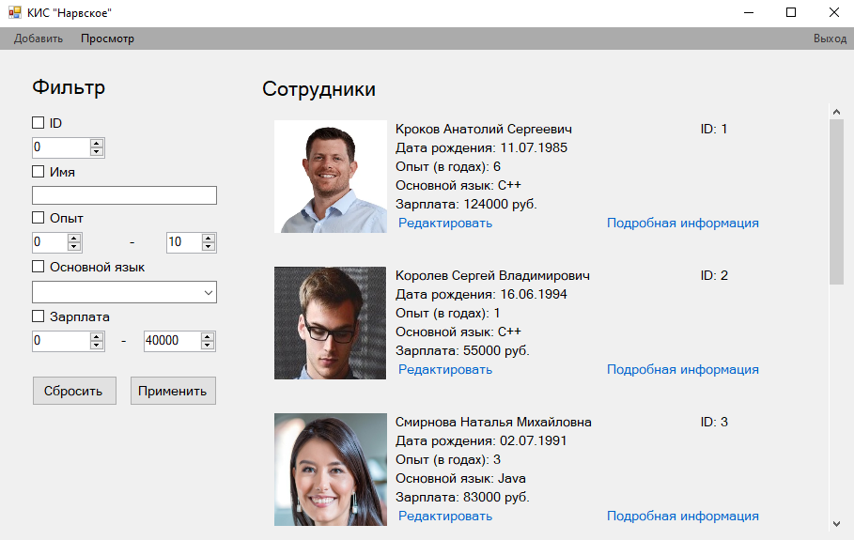

Рис. 3. Окно просмотра сотрудников.

### 2.4.1. Окно подробной информации о сотруднике

Окно подробной информации о сотруднике содержит более полную информацию о сотруднике, а также предоставляет список всех выплат, полученных данным сотрудником, и всех проектов, в которых сотрудник принимал участие.

Эти списки содержат те же элементы выплат и проектов, что и при просмотре документов, то есть можно открыть окно редактирования документа, а в случае с проектом открыть окно подробной информации.

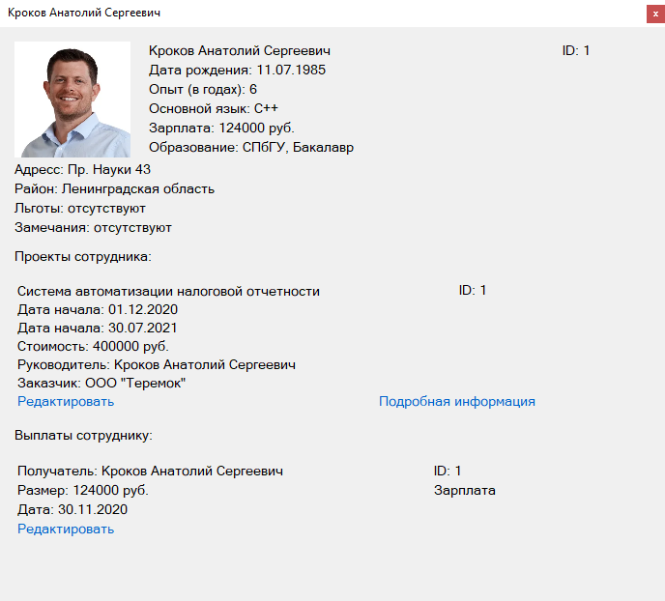

Рис. 4. Пример окна просмотра подробной информации о сотруднике.

### 2.4.1. Окно подробной информации о проекте

Окно подробной информации о проекте содержит более полную информацию о проекте, а также предоставляет полную информацию о клиенте и список всех сотрудник, работающих над проектом.

Список сотрудников содержит те же элементы, что и при просмотре в основном меню, то есть можно открыть окно редактирования или окно подробной информации о сотруднике.

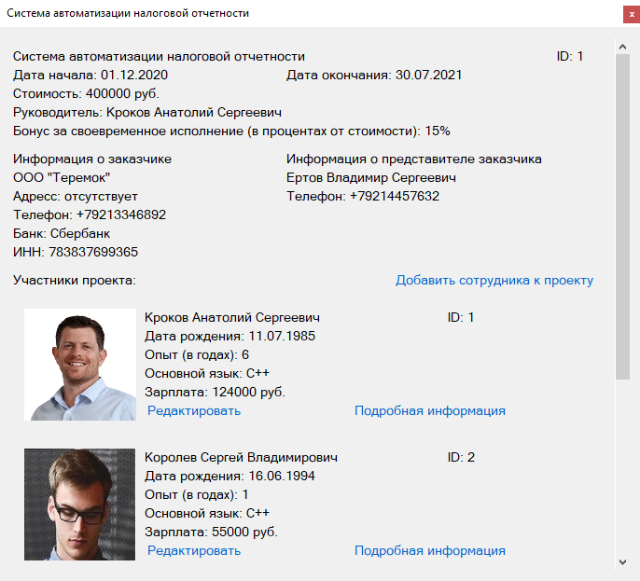

Рис. 5. Пример окна просмотра подробной информации о проекте.